Тест
«Источники опасности в быту»


Задание 1

Безопасно ли включать удлинитель со всеми выбранными Вами приборами в розетку, которая выдерживает нагрузку в 1320 Вт? В ответе укажите да/нет

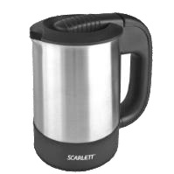 |  | 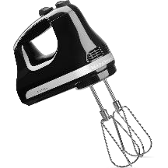 | 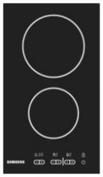 | 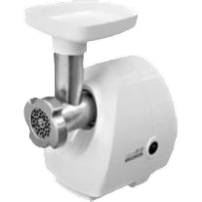
Мощность чайника  1000 Вт | Мощность пылесоса  1600 Вт | Мощность миксера  850 Вт | Мощность электрической плитки  2000 Вт | Мощность электрической мясорубки  1800 Вт
1 | 2 | 3 | 4 | 5

Ответ:
- 1,2,3
- нет

Задание 2
Электрический ток оказывает на организм специфическое и неспецифическое действие. Специфическое действие тока проявляется в биологическом, электрохимическом, электротермическом и электромеханическом эффектах.
По описанию определите вид эффекта. Установите соответствие между наименованием эффекта электрического тока и описанием эффекта

Описание эффекта Наименование эффекта электрического тока электрического тока
Обусловлен переходом электрической энергии при прохождении через ткани организма в тепловую с выделением большого количества тепла.
В результате возникают поражения Электрохимический кожи – знаки тока (электрометки), ожоги кожных покровов всех степеней вплоть до обугливания, расплавления костной ткани.
Заключается в воздействии на
возбудимые ткани и в первую очередь
на нервную систему и органы
внутренней секреции. Происходит Электротермический возбуждение скелетной и гладкой мускулатуры, возникают судороги скелетных и гладких мышц.
Проявляется в том, что ток, преодолев сопротивление кожных покровов, пронизывая ткани, вызывает
Электромеханический
электролиз, нарушение ионного равновесия в клетках, изменяет трансмембранный потенциал.
Посредством прямого перехода
электроэнергии в механическую энергию происходит расслоение
Биологический
тканей, образование ран, переломы костей, вывихи суставов, травмы черепа и т. д.

Задание 3

Через какие органы или структуры человека прохождение путей тока является наиболее опасным? Выберите два правильных ответа
а) головной мозг
б) печень
в) кости
г) сердце
д) тонкий кишечник

Задание 4

В быту, готовя пищу, важно не только использовать качественные продукты питания, но правильно выбирать посуду для её приготовления.
Заполните таблицу, вписав, что означают приведенные знаки на посуде







Задание 5
Как необходимо поступить с пиротехническим изделием, которое не сработало?
а) выбросить его в контейнер для мусора б) уничтожить его, поместив в воду минимум на 24 часа в) разобрать его на комплектующие г) облить его водой и выбросить в специальный контейнер

Задание 6
Расстояние от газового баллона до электросчётчика должно быть не менее
а) 2 м
б) 0,5 м
в) 0,7 м
г) 1 м

Задание 7

Какие классы пиротехнических изделий бытового назначения можно применять только на улице?
а) I б) II в) III г) IV д) V

Задание 8

При перевозке в лифте ребёнка в коляске

а) при выходе сначала выходите сами с ребёнком на руках, а затем вывозите коляску
б) при входе возьмите ребёнка на руки, войдите в кабину, а потом ввезите коляску
в) при входе ввезите коляску, а потом войдите в кабину
г) при входе войдите в кабину, а потом ввезите коляску
д) при выходе сначала вывезите коляску, а затем выходите сами с ребёнком на руках

Задание 9
Определите потенциально опасную породу собаки, согласно законодательству РФ

а) немецкая овчарка
б) питбультерьер в) булли кутта г) тойтерьер

Задание 10
Каких змей можно держать дома?
а) королевская кобра
б) виды питонов длиной до 4 метров
в) древесный уж

Задание 11
Каких пауков нельзя держать дома?
а) Черная вдова б) Паук-павлин в) все виды птицеедов

Задание 12
Какая из указанных пород собак НЕ входит в перечень потенциально опасных пород согласно законодательству РФ?

а) акбаш
б) бандог в) гуль дог г) стаффордширский терьер
Задание 13
Укажите породы потенциально опасных собак, выгул которых без намордника запрещается
а) северокавказская собака
б) акбаш
в) бультерьер
г) мастифф
д) аляскинский маламут

Федеральный закон от 27.12.2018 N 498-ФЗ (ред. от 27.11.2023) "Об ответственном обращении с животными и о внесении изменений в отдельные законодательные акты Российской Федерации"

Статья 13. Требования к содержанию домашних животных При выгуле домашнего животного, за исключением собаки-проводника, сопровождающей инвалида по зрению, необходимо соблюдать следующие требования:
1) исключать возможность свободного, неконтролируемого передвижения животного вне мест, разрешенных решением органа местного самоуправления для выгула животных;
2) обеспечивать уборку продуктов жизнедеятельности животного в местах и на территориях общего пользования;
3) не допускать выгул животного вне мест, разрешенных решением органа местного самоуправления для выгула животных, и соблюдать иные требования к его выгулу.
ВТОРОЕ: Выгул потенциально опасной собаки без намордника и поводка независимо от места выгула запрещается.
За исключением случаев, если потенциально опасная собака находится на огороженной территории, принадлежащей владельцу потенциально опасной собаки на праве собственности или ином законном основании. О наличии этой собаки должна быть сделана предупреждающая надпись при входе на данную территорию.
ПЕРЕЧЕНЬ опасных пород собак
• Акбаш • Американский бандог • Амбульдог • Бразильский бульдог • Булли Кутта • Бульдог алапахский чистокровный (отто) • Бэндог • Волко-собачьи гибриды • Волкособ, гибрид волка • Гуль дог • Питбульмастиф • Северокавказская собака • Метисы собак, указанных пород

Задание 14
Каких пресмыкающихся запрещено держать дома в соответствии с законодательством РФ?
а) маисовый полоз б) бумсланг «древесный уж» в) американский уж г) королевский питон д) тигровый гремучник

Задание 15
Если среднесуточная температура воздуха от 21 до 22 °С, концентрация взвешенных частиц от 61 до 100 мкг/м³, концентрация озона от 52 до 102 мкг/м³, то устанавливается

а) жёлтый уровень опасности
б) зелёный уровень опасности
в) красный уровень опасности г) оранжевый уровень опасности

Задание 16

В зависимости от степени опасности химической продукции для её маркировки применяют сигнальные слова.
А) Отметьте в таблице:
знаком «×» слова, не предназначенные для обозначения степени опасности химической продукции;
цифрой – 1 слово означающее продукцию с высокой степенью опасности;
цифрой – 2 слово означающее продукцию с более низкой степенью опасности
Опасно
Внимание
Осторожно
Токсично
Вредно
Стоп

Б) Может ли использоваться для маркировки опасной химической продукции более одного сигнального слова, если да, то в каких случаях

Задание 17
Какое стекло НЕЛЬЗЯ выкидывать в синие и серые контейнеры?
а) стекло, сильно загрязнённое химикатами б) ртутные градусники в) битое оконное стекло г) люминесцентные лампы д) стекло, сильно загрязнённое жирными веществами

Задание 18
Какие признаки помогут отличить сотрудника МОСГАЗа от мошенника?
а) специалисты ходят на проверки по одному
б) во время проверок сотрудник АО «МОСГАЗ» не оказывает дополнительных платных услуг
в) сотрудник АО «МОСГАЗ» одет в спецодежду оранжевого цвета г) во время проверок сотрудник АО «МОСГАЗ» оказывает дополнительные платные услуги по прейскуранту д) специалисты ходят на проверки вдвоём

Задание 19

Устройства, которыми мы пользуемся и которые нас окружают, собирают наши цифровые следы: сведения о местонахождении, персональные данные, просмотренные страницы, списки контактов и др. Соотнесите бытовой предмет с их цифровой фиксацией

Бытовые предметы |  |  | Цифровая фиксация
А | ТВ-ПРИСТАВКА   |  | 1 | а) голосовая запись,  б) фото/видео,  в) поисковые запросы,  г) история браузера,  д) история просмотра.
Б | СМАРТ-ТВ   |  | 2 | а) геокоординаты,  б) тексты,  в) переписки,  г) голосовая запись,  д) фото/видео,  е) поисковые запросы,  ж) показатели физической активности,  и) контакты.
В | ПЛАНШЕТ   |  | 3 | а) геокоординаты,  б) тексты,  в) переписки,  г) голосовая запись,  д)поисковые запросы,  е) фото/видео,  ж) история браузера,
Г | КОМПЬЮТЕР/НОУТБУК   |  | 4 | а) геокоординаты,  б) тексты,  в) переписки,  г) голосовая запись,  д) фото/видео,  е) поисковые запросы,  ж) контакты,  з) история браузера.
Д | WI-FI-PОУТЕР   |  | 5 | а)геокоординаты,  б)тексты,  в)переписки,  г)голосовая запись,  д) фото/видео,  е) поисковые запросы,  ж) показатели физической активности,  з) контакты,  и) история браузера.
Е | СМАРТ-ЧАСЫ  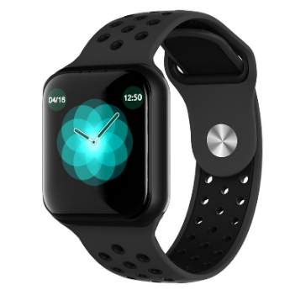 |  | 6 | а) фото/видео,  б)поисковые запросы,  в) история браузера,  г) история просмотра
Ж | СМАРТФОН   |  | 7 | а) ip-адрес,  б) время выхода в сеть,  в) объём трафика,  г) адреса сайтов.

Задание 20
Соотнесите изображения бытовых приборов и экологических знаков контроля качества с их названиями
А | 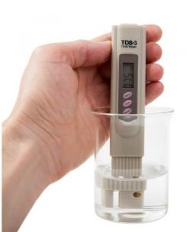 |  | 1 | листок жизни - единственная в Российской Федерации добровольная независимая сертификация, которая признана мировыми институтами окончательно в 2011 году;
Б | 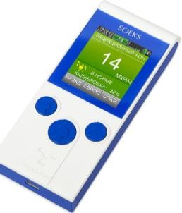 |  | 2 | люксметр
В | 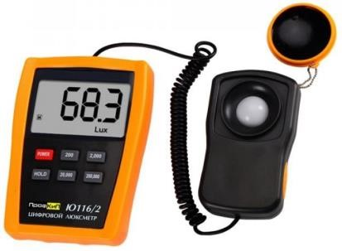 |  | 3 | бытовой дозиметр
Г |  |  | 4 | солемер
 |  |  |  | знак означает, что продукт экологически безопасен. Ставится на упаковку товаров в России
Д |  |  | 5

Задание 21

Для экстренного вызова специальных служб работает номер 112, в какой из нижеперечисленных ситуаций, возможно, вызвать специальные службы с мобильного телефона:

- При отсутствии денежных средств на вашем счету
- При заблокированной SIM-карте
- При отсутствии SIM-карты телефона
- При разряженном аккумуляторе телефона
- При отсутствии аккумулятора в телефоне

6.При минусовом балансе счета телефона

Задание 22

Укажите, к каким опасным ситуациям в быту могут привести следующие действия
Действия | Опасная ситуация
Выброшенный в унитаз мусор
Нагреваемая на газовой плите жидкость залила газовую горелку
Прикосновение к включенным электроприборам мокрыми
руками
Сушка предметов одежды над
газовой плитой
Разрыв труб газоснабжения

Задание 23

Определите, какие из нижеперечисленных травм не являются бытовыми

а) травмы, связанные с выполнением домашней работы: приготовление пищи, уборка и ремонт помещений, отопление жилища, уход за животными (преобладают ушибы, ранения и ожоги)
б) травмы, полученные при передвижении и в результате падения: переломы и вывихи.
в) травмы, полученные в результате дорожно-транспортного происшествия (ушибы, ранения, переломы и вывихи)

Задание 24
Какие ожоги человек может получить в быту?

а) термические
б) химические
ожоги, полученные в результате электротравмы
в) солнечные ожоги
г) все вышеперечисленные

Ожоги являются одним из наиболее распространенных домашних травм. В зависимости от источника тепла, ожоги могут быть различных видов:
- термические ожоги. Возникают при контакте с горячей поверхностью, паром или пламенем. Они могут быть поверхностными или глубокими в зависимости от степени повреждения кожи - химические ожоги. Возникают при контакте с агрессивными химическими веществами, такими как щелочи или кислоты. Эти ожоги могут вызывать серьезные повреждения кожного покрова и требуют специальной обработки - электрические ожоги. Возникают при прохождении электрического тока через тело человека. Они могут вызывать не только повреждение кожи, но и серьезные внутренние повреждения, такие как поражения сердца или нервной системы - солнечные ожоги. Возникают вследствие длительного воздействия ультрафиолетовых лучей на кожу.
Задание 25
Электротравма или электрический удар током могут произойти в результате:
а) прикосновения к неисправной отключенной электропроводке
б) соприкосновения друг с другом нескольких электропроводов, находящихся под напряжением в) прикосновения мокрыми руками к электрической розетке

Задание 26
По каким номерам в Российской Федерации возможно вызвать экстренные службы с сотового телефона?

а) 911

б) 112
в) 985
г) 413
д) 113
101 - Пожарная охрана и спасатели 102 – Полиция 103 - Скорая помощь 104 - Аварийная служба газовой сети
Для экстренного вызова специальных служб также работает номер 112.
На русском и английском языках.
Вызов с номера экстренного вызова 112 возможен:
- при отсутствии денежных средств на вашем счету,
- при заблокированной SIM-карте,
- при отсутствии SIM-карты телефона Звонок в экстренные службы является бесплатным

Задание 27
Вариант 1. Укажите какие средства или медицинские изделия входят в аптечку первой помощи (автомобильную).
Вариант 2. Укажите какие средства или медицинские изделия не входят в аптечку первой помощи (автомобильную).

Средства или медицинские изделия
1 | 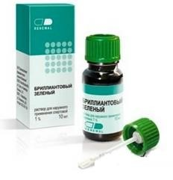 | Бриллиантовый зелёный, 1%-ный спиртовой раствор
2 | 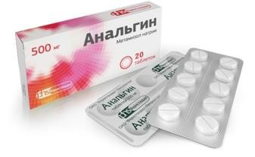 | Анальгин, таблетки
3 | 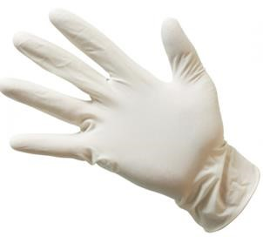 | Перчатки медицинские нестерильные смотровые
4 | 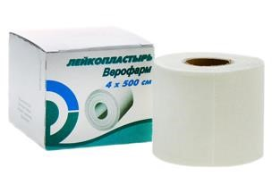 | Лейкопластырь рулонный
5 | 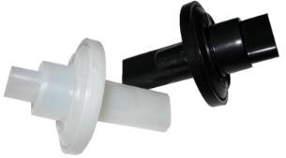 | Устройство для проведения искусственного дыхания «Рот–устройство-рот»
6 | 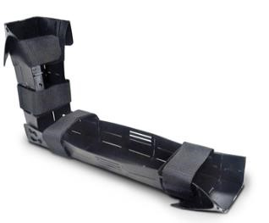 | Шина складная
7 | 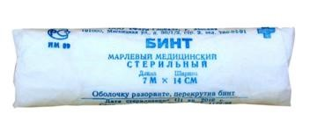 | Бинт марлевый медицинский стерильный 7 м х 14 см
8 | 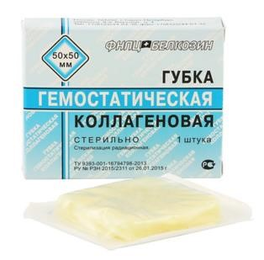 | Губка гемостатическая коллагеновая
9 |  | Жгут кровоостанавливающий
10 |  | Йод, 5%-ный спиртовой раствор

Ответ:
Вариант 1 | Вариант 2
3, 4, 5, 7, 9 | 1, 2, 6, 8, 10

Задание 28

Покупая товары, мы не всегда внимательно изучаем маркировку упаковки и тары, хотя главным назначением маркировки является идентификация и доведение основных сведений о товаре до потребителей. Расшифруйте, что означают эти пиктограммы на товарах
 | Знак Евразийского соответствия: товар соответствует техническим регламентам Таможенного союза
 | Продукция не испытывается на животных
 | Беречь от излучения
 | Возможность утилизации использованной упаковки (укупорочных средств). Код и аббревиатура полиэтилентерефталата (ПЭТ)
 | Упаковка (укупорочные средства),предназначенные для контакта с пищевой продукцией (нетоксичный материал)

Задание 29
Электротравма или электрический удар током могут произойти в результате:
а) прикосновения к неисправной отключенной электропроводке;
б) соприкосновения друг с другом нескольких электропроводов, находящихся под напряжением; в) прикосновения мокрыми руками к электрической розетке

